
Россия, 454021, г. Челябинск, пр. Победы 378 - 83
тел/факс (351) 796-21-58 тел.: (351) 734-00-01
моб.: +7 912 794 00 01
www.tokiwa.ru takeuchi@inbox.ru

Коммерческое предложение
по аренде новых японских экскаваторов TAKEUCHI

Если необходимо оперативно и качественно выкопать траншею или котлован, то мы готовы предложить технику TAKEUCHI и наших опытных операторов. Экскаваторы TAKEUCHI спроектированы для обеспечения максимальной производительности, мощности выемки грунта и точности маневрирования.

Модель | Характеристики | Условный показатель производительности | Стоимость аренды за час  (с НДС), руб. *
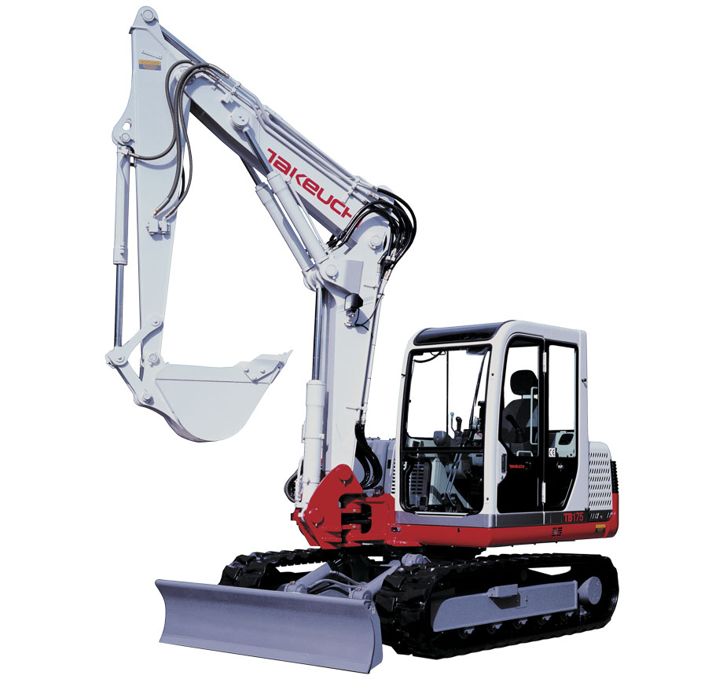  ТВ 175 | Год выпуска 2008 г.  Масса 7405 кг.  Двигатель Yanmar, мощность 58,2 л.с.  Габариты:  длинна 6555 мм,  ширина 2150 мм,  высота 2570 мм.  Поворотная стрела | С гидромолотом  ТВ 401  (вес 400 кг) | 1 500  с учётом ГСМ
ТВ 175 | Год выпуска 2008 г.  Масса 7405 кг.  Объём ковша 0,3 м³  Двигатель Yanmar, мощность 58,2 л.с. Глубина копания 4240 мм.  Ширина ковша 750 мм и 350 мм  Габариты:  длинна 6555 мм,  ширина 2150 мм,  высота 2570 мм.  Поворотная стрела | При рытье траншеи глубиной 2,5 м. и шириной 0,8 м. производительность в час составляет 15 погонных метров  (30 м³) | 1 150  с учётом ГСМ
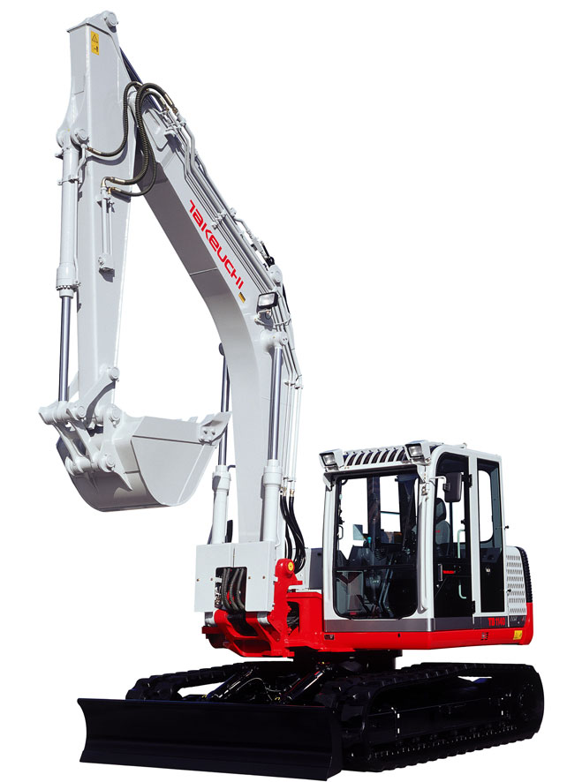  ТВ 1140 | Год выпуска 2008 г.  Масса 14230 кг.  Двигатель ISUZU, мощность 84,5 л.с.  Ширина ковша 970 мм.  Габариты:  длинна 7725 мм,  ширина 2490 мм,  высота 2785 мм.  Поворотная стрела | С гидромолотом  ТВ 801  (вес 705 кг) | 1 700  с учётом ГСМ
ТВ 1140 | Год выпуска 2008 г.  Масса 14230 кг.  Объём ковша 0,5 - 0,7м³  Двигатель ISUZU, мощность 84,5 л.с. Глубина копания 5490 мм.  Ширина ковша 970 мм.  Габариты:  длинна 7725 мм,  ширина 2490 мм,  высота 2785 мм.  Поворотная стрела | При рытье траншеи глубиной 2,5 м. и шириной 1 м. производительность в час составляет 20 погонных метров  (50 м³) | 1 400  с учётом ГСМ
* Рабочая смена 8 часов.
* Доставка не входят в стоимость аренды техники и оплачивается по согласованию.
* Скидки - при заказе 2-х и более единиц, при 5-и и более рабочих сменах.
По всем вопросам аренды техники
обращайтесь по телефонам:
8 919 111 48 48 /Виталий Дмитриевич/
8 919 325 00 01 /Евгений Иванович/

